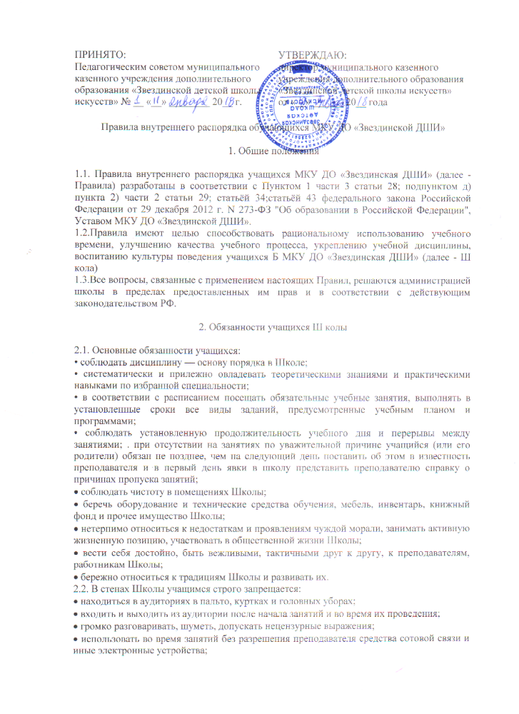

• сорить в аудиториях и других помещениях Школы;
• приносить в Школу колющие и режущие предметы, газовые баллончики, оружие (в т.ч. газовое, пневматическое или имитационное), пиротехнику, игральные карты, любые предметы, которые могут создать угрозу безопасности жизни учащимся, и пользоваться ими в здании и на территории Школы;
• курить;
• распивать спиртные напитки пиво и другие напитки, содержащие алкоголь;
• употреблять и распространять наркотические и токсические средства;
• выяснять отношения друг с другом в некорректной форме.

3.Ответственность за нарушение учебной дисциплины

3.1. За нарушение учебной дисциплины, настоящих Правил и этических норм к учащимся может быть применено одно из следующих дисциплинарных взысканий:
- замечание;
- выговор;
- строгий выговор;
- исключение из Школы.
3.2. Дисциплинарные взыскания применяются непосредственно при обнаружении проступка, но не позднее одного месяца со дня его обнаружения (не считая времени болезни или нахождения учащегося на каникулах), оно не может быть применено позднее шести месяцев со дня совершения проступка.

4. Учебный порядок

4.1. Учебные занятия в Школе проводятся по расписанию в соответствии с учебными планами и программами, утвержденными в установленном порядке. Сокращение продолжительности каникул, установленных учебными планами, не допускается.
4.2. Учебное расписание составляется на год и доводится до каждого учащегося в начале учебного года.
4.3. Продолжительность академического часа устанавливается 40 минут. После окончания академического часа занятий устанавливаются перерывы продолжительностью 5 минут между индивидуальными занятиями и 10 минут между групповыми занятиями.

5. Места общего пользования

5.1. Коридор:
В коридоре запрещены игры с предметами, которые могут нанести ущерб здоровью или имуществу.
5.2. Туалетные комнаты:
Учащиеся обязаны соблюдать чистоту в туалетных комнатах.
5.3. Концертный зал:
В концертном зале запрещены игры с предметами, которые могут нанести ущерб здоровью или имуществу.
Учащимся запрещается подниматься на сцену, кроме времени отведенного на репетиции.
Учащимся запрещается бегать в концертном зале.

6. Прочие условия

6.1. Администрация Школы не несет ответственность за денежные средства и ценные вещи, находящиеся в пользовании учащихся. Ношение ювелирных украшений, дорогостоящих аксессуаров, использование персональной аудио-, видео- и фотоаппаратуры допускается только с разрешения администрации и под личную ответственность учащихся.

